ADHD in adolescenza e in età adulta

Fonti: Barkley - Coleman – Campbell

L’ADHD cambia nel corso dello sviluppo:
E’ presente molta variabilità nelle sue manifestazioni, ma elemento comune = minor capacità ad inibire i comportamenti, a mantenere a lungo l’impegno attentivo, portando a termine i compiti,; difficoltà relazionali con il gruppo dei pari a scuola e con i colleghi sul lavoro

- il 50/65% bni con ADHD = continuano ad averlo in età adolescenziali e adulta, pur evolvendosi le sue caratteristiche fenotipiche.
- di questi bni, il 25%: sviluppa disturbo di personalità antisociale
- 80% di adulti ADHD non curati = diagnosi psichiatriche

@ Adolescenti: Le normali sfide dell’adolescenza si amplificano
- caratteristiche: maggiore immaturità emotiva e sociale, che si traduce in instabilità emozionale/labilità affetiva, bassa autostima, depressione, ansia, paura della indipendenza, irritabilità, intolleranza alla frustrazione, instabilità e isolamento relazionale
- Problemi tipici:
1)conflitti a casa per i compiti da terminare, per inadempienza nei confronti dei lavori domestici di routine, scelta di amicizie appropriate
2) abuso alcolico e comportamenti sessuali a rischio
- si trasformano le manifestazioni di impulsività , si attenuano disattenzione, iperattività
Impulsività | Iperattività
Permangono difficoltà nell’autocontrollo, nell’organizzazione e nell’anticipazione delle conseguenze, che causano escalation di conflitti (sino alla violenza filio-parentale)– appaiono “molto lunatici” – scarso senso di responsabilità | Persiste nel 30-40%, ma si manifesta con senso di irrrequietezza interno e noia (sono novelty seeking)
Problemi =
1)differenziare i tipici comportamenti ribelli dell’adolescenza da problemi causati da una maturazione più lenta delle aree prefrontali
2) il ruolo del contesto: “le profezie che si autoavverano” da parte dei genitori spaventati, con atttribuzione ai figli di intenzioni malevole (“Lo fa apposta!”)

@ Adulti:
- Non esiste un unico profilo di personalità riconducibile in modo inequivocabile a un pregresso ADHD
- possono presentare tratti di personalità che causano multiformi difficoltà emotiva, con manifestazioni spesso simili al Disturbo Borderline di Personalità (disregolazione emotiva, senso di vuoto, instabilità).
- 3 i pattern evolutivi principali:
strategie di coping adattive | tratti di personalità disfunzionali (vedi caratteristiche degli adolescenti) | Personalità antisociale , schizotipica, borderline e/o comorbilità psichatriche (disturbo schizoaffettivo, disturbi depressivi/bipolari, disturbi d’ansia)
@ Correlazioni tra MMPI-2 e ADHD: confronto tra campione di schizofrenici e campione di soggetti con ADHD.
, ma meno severe in soggetti ADHD
Differenze:
Somiglianze | Differenze
in entrambi elevazioni in Psicoastenia, Schizofrenia, Mania, Introversione Sociale, Deviazione Psicopatica, Paranoia... | ...ma minore elevazione (anche se oltre la linea di cut-off) in ADHD

Negli ADHD alle elevazioni contribuivano soprattutto le seguenti sottoscale delle scale cliniche di base:
D (Depressione) = D1, Depressione soggettiva – D5 (rimuginii)
Pa (Paranoia) = Pa2 (suscettibilità), Pa3 (ingenuità). Minori elevavazioni in Pa1 (idee persecutorie)
Sc (schizofrenia) = Sc3 e Sc4 (perdita di controllo dell’Io, cognitiva e conativa)
Ma= Ma2 (accelerazione psicomotoria)
↓
3 cluster:
Cluster 1  (cod.8-2-6) | - Quadro di esagerazione dei sintomi  - scale cliniche sopra cuto-off: D – Sc – Pa, accompagnate speso da Hy, Hs, Si, Pd
Cluster 2  (cod. 2 - 7) | - scale cliniche sopra cut-off: D – Pt
Cluster 3 | - scale cliniche sopra cut-off: Pd – Ma - Hy

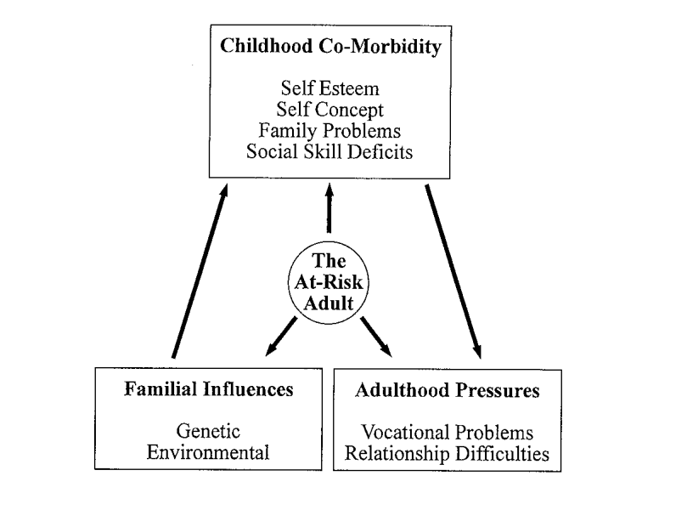

Hy= Isteria; Hs = ipocondria ; Si = Introversione sociale; Pd = deviazione psicopatica; Ma = ipomania

